令和７年度 いるましの環境
第三次入間市環境基本計画環境報告書
に対する意見書

ページ | いるましの環境に対するご意見等
※ご意見に対する個別回答は行いませんのでご了承ください。
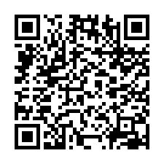
※報告書に関するご意見は、令和８年１月９日（金）までに意見書入れに投函いただくかエコ・クリーン政策課へご提出ください。郵送・ＦＡＸ・Ｅメール・ロゴフォームでのご提出も受け付けます。
[問い合わせ・提出先]
入間市役所エコ・クリーン政策課（担当：ゼロカーボン・資源循環担当）
〒358-8511 入間市豊岡1-16-1 TEL.04-2964-1111(内線4263)
E-mail:ir240500@city.iruma.lg.jp FAX.04-2965-0232(代)
市公式ホームページ「令和７年度版環境報告書」：
https://www.city.iruma.saitama.jp/soshiki/eco_cleanseisakuka/18/21/22/14206.html

